

**О внесении изменений в приказ Министра сельского хозяйства Республики Казахстан от 8 июля 2015 года № 19-1/615 "Об утверждении регламентов государственных услуг в области регулирования использования водного фонда"**

***Утративший силу***

Приказ Заместителя Премьер-Министра Республики Казахстан - Министра сельского хозяйства Республики Казахстан от 22 августа 2017 года № 347. Зарегистрирован в Министерстве юстиции Республики Казахстан 19 сентября 2017 года № 15706. Утратил силу приказом Министра экологии, геологии и природных ресурсов Республики Казахстан от 16 ноября 2020 года № 286.

      Сноска. Утратил силу приказом Министра экологии, геологии и природных ресурсов РК от 16.11.2020 № 286 (вводится в действие по истечении десяти календарных дней после дня его первого официального опубликования).

**ПРИКАЗЫВАЮ:**

      1. Внести в приказ Министра сельского хозяйства Республики Казахстан от 8 июля 2015 года № 19-1/615 "Об утверждении регламентов государственных услуг в области регулирования использования водного фонда" (зарегистрированный в Реестре государственной регистрации нормативных правовых актов за № 11853, опубликованный 22 сентября 2015 года в информационно-правовой системе "Әділет") следующие изменения:

      в пункте 1:

      подпункт 1) изложить в следующей редакции:

      "1) регламент государственной услуги "Согласование размещения предприятий и других сооружений, а также условий производства строительных и других работ на водных объектах, водоохранных зонах и полосах" согласно приложению 1 к настоящему приказу;";

      подпункт 2) исключить;

      подпункт 4) исключить;

      подпункт 5) изложить в следующей редакции:

      "5) регламент государственной услуги "Разрешение на специальное водопользование" согласно приложению 5 к настоящему приказу;";

      подпункт 6) исключить;

      в регламенте государственной услуги "Согласование размещения и ввода в эксплуатацию предприятий и других сооружений, влияющих на состояние вод, а также условий производства строительных и других работ на водных объектах, водоохранных зонах и полосах", утвержденном указанным приказом:

      заголовок регламента государственной услуги изложить в следующей редакции:

      "Регламент государственной услуги "Согласование размещения предприятий и других сооружений, а также условий производства строительных и других работ на водных объектах, водоохранных зонах и полосах";

      пункты 3, 4, 5 и 6 изложить в следующей редакции:

      "3. Результат оказания государственной услуги – письмо о согласовании размещения предприятий и других сооружений, а также условий производства строительных и других работ на водных объектах, водоохранных зонах и полосах либо мотивированный ответ об отказе по основаниям, предусмотренным пунктом 9-1 стандарта государственной услуги "Согласование размещения предприятий и других сооружений, а также условий производства строительных и других работ на водных объектах, водоохранных зонах и полосах, утвержденного приказом Министра сельского хозяйства Республики Казахстан от 6 мая 2015 года № 19-1/422 "Об утверждении стандартов государственных услуг в области регулирования использования водного фонда" (зарегистрированный в Реестре государственной регистрации нормативных правовых актов № 11765) (далее – стандарт).

      Форма предоставления результата оказания государственной услуги: электронная и (или) бумажная.

      4. Основанием для начала процедуры (действия) по оказанию государственной услуги является наличие заявления услугополучателя с прилагаемыми документами (далее – заявление) согласно пункту 9 стандарта, поданного услугодателю бумажным или электронным способом.

      5. Содержание каждой процедуры (действия), входящей в состав процесса оказания государственной услуги, длительность выполнения:

      регистрация в день поступления заявления на получение государственной услуги работником канцелярии услугодателя, поступившего через портал от услугополучателя либо на бумажном носителе и передача его на рассмотрение руководству услугодателя – в течение двух часов с момента поступления документов;

      в случае поступления заявления на бумажном носителе, канцелярией производится регистрация в день поступления заявления через портал с заполнением всех полей и приложением сканированных копий необходимых документов, предоставленных на бумажном носителе;

      ознакомление руководством услугодателя с содержанием документа, наложение резолюции и передача документа ответственному работнику (исполнителю) – в течение двух часов с момента поступления документов;

      рассмотрение исполнителем представленных документов на достоверность, а также соответствие перечню, указанному в пункте 9 стандарта – в течение четырех часов с момента поступления документов;

      в случае установления факта несоответствия представленных документов перечню, указанному в пункте 9 стандарта:

      подготовка исполнителем мотивированного ответа об отказе в дальнейшем рассмотрении заявления;

      подписание руководством услугодателя и регистрация канцелярией мотивированного ответа об отказе в дальнейшем рассмотрении заявления – 1 (один) рабочий день;

      в случае соответствия представленных документов перечню, указанному в пункте 9 стандарта:

      подготовка результата оказания государственной услуги – 8 (восемь) рабочих дней с момента получения документов услугополучателя;

      подписание руководством услугодателя и регистрация канцелярией результата оказания государственной услуги – 1 (один) рабочий день.

      6. Результаты процедуры (действия) по оказанию государственной услуги, которые служат основанием для начала выполнения следующих процедур (действий):

      зарегистрированное заявление с входящим номером;

      полнота и достоверность представленных документов;

      письмо о согласовании размещения предприятий и других сооружений, а также условий производства строительных и других работ на водных объектах, водоохранных зонах и полосах либо мотивированный ответ об отказе в оказании государственной услуги.";

      пункты 8 и 9 изложить в следующей редакции:

      "8. Описание последовательности процедур (действий) между СФЕ услугодателя с указанием длительности каждой процедуры (действия):

      регистрация в день поступления заявления на получение государственной услуги работником канцелярии услугодателя, поступившего через портал от услугополучателя либо на бумажном носителе и передача его на рассмотрение руководству услугодателя – в течение двух часов с момента поступления документов;

      в случае поступления заявления на бумажном носителе, канцелярией производится регистрация в день поступления заявления через портал с заполнением всех полей и приложением сканированных копий необходимых документов, предоставленных на бумажном носителе;

      ознакомление руководством услугодателя с содержанием документа, наложение резолюции и передача документа ответственному работнику (исполнителю) – в течение двух часов с момента поступления документов;

      рассмотрение исполнителем представленных документов на достоверность, а также соответствие перечню, указанному в пункте 9 стандарта – в течение четырех часов с момента поступления документов;

      в случае установления факта несоответствия представленных документов перечню, указанному в пункте 9 стандарта:

      подготовка исполнителем мотивированного ответа об отказе в дальнейшем рассмотрении заявления;

      подписание руководством услугодателя и регистрация канцелярией мотивированного ответа об отказе в дальнейшем рассмотрении заявления – 1 (один) рабочий день;

      в случае соответствия представленных документов перечню, указанному в пункте 9 стандарта:

      подготовка результата оказания государственной услуги – 8 (восемь) рабочих дней с момента получения документов услугополучателя;

      подписание руководством услугодателя и регистрация канцелярией результата оказания государственной услуги – 1 (один) рабочий день.

      9. Описание порядка взаимодействия структурных подразделений (работников) услугодателя, в процессе оказания государственной услуги приведено в справочнике бизнес-процессов оказания государственной услуги "Согласование размещения предприятий и других сооружений, а также условий производства строительных и других работ на водных объектах, водоохранных зонах и полосах" согласно приложению к настоящему регламенту.";

      приложение к регламенту изложить в новой редакции согласно приложению 1 к настоящему приказу;

      в регламенте государственной услуги "Согласование удельных норм водопотребления и водоотведения", утвержденном указанным приказом:

      пункты 3, 4, 5 и 6 изложить в следующей редакции:

      "3. Результат оказания государственной услуги – письмо о согласовании удельных норм водопотребления и водоотведения либо мотивированный ответ об отказе по основаниям, предусмотренным пунктом 9-1 стандарта государственной услуги "Согласование удельных норм водопотребления и водоотведения", утвержденного приказом Министра сельского хозяйства Республики Казахстан от 6 мая 2015 года № 19-1/422 "Об утверждении стандартов государственных услуг в области регулирования использования водного фонда" (зарегистрированный в Реестре государственной регистрации нормативных правовых актов № 11765) (далее – стандарт).

      Форма предоставления результата оказания государственной услуги: электронная и (или) бумажная.

      4. Основанием для начала процедуры (действия) по оказанию государственной услуги является наличие заявления услугополучателя с прилагаемыми документами (далее – заявление) согласно пункту 9 стандарта, поданного услугодателю бумажным или электронным способом.

      5. Содержание каждой процедуры (действия), входящей в состав процесса оказания государственной услуги, длительность выполнения:

      регистрация в день поступления заявления на получение государственной услуги работником канцелярии услугодателя, поступившего через портал от услугополучателя либо на бумажном носителе и передача его на рассмотрение руководству услугодателя – в течение двух часов с момента поступления документов;

      в случае поступления заявления на бумажном носителе, канцелярией производится регистрация в день поступления заявления через портал с заполнением всех полей и приложением сканированных копий необходимых документов, предоставленных на бумажном носителе;

      ознакомление руководством услугодателя с содержанием документа, наложение резолюции и передача документа ответственному работнику (исполнителю) – в течение двух часов с момента поступления документов;

      рассмотрение исполнителем представленных документов на достоверность, а также соответствие перечню, указанному в пункту 9 стандарта – в течение четырех часов с момента поступления документов;

      в случае установления факта несоответствия представленных документов перечню, указанному в пункту 9 стандарта:

      подготовка исполнителем мотивированного ответа об отказе в дальнейшем рассмотрении заявления;

      подписание руководством услугодателя и регистрация канцелярией мотивированного ответа об отказе в дальнейшем рассмотрении заявления – 1 (один) рабочий день;

      в случае соответствия представленных документов перечню, указанному в пункту 9 стандарта:

      подготовка результата оказания государственной услуги – 20 (двадцать) рабочих дней с момента получения документов услугополучателя;

      подписание руководством услугодателя и регистрация канцелярией результата оказания государственной услуги – 1 (один) рабочий день.

      6. Результаты процедуры (действия) по оказанию государственной услуги, которые служат основанием для начала выполнения следующих процедур (действий):

      зарегистрированное заявление с входящим номером;

      полнота и достоверность представленных документов;

      письмо о согласовании удельных норм водопотребления и водоотведения либо мотивированный ответ об отказе в оказании государственной услуги.";

      пункты 8 и 9 изложить в следующей редакции:

      "8. Описание последовательности процедур (действий) между СФЕ услугодателя с указанием длительности каждой процедуры (действия):

      регистрация в день поступления заявления на получение государственной услуги работником канцелярии услугодателя, поступившего через портал от услугополучателя либо на бумажном носителе и передача его на рассмотрение руководству услугодателя – в течение двух часов с момента поступления документов;

      в случае поступления заявления на бумажном носителе, канцелярией производится регистрация в день поступления заявления через портал с заполнением всех полей и приложением сканированных копий необходимых документов, предоставленных на бумажном носителе;

      ознакомление руководством услугодателя с содержанием документа, наложение резолюции и передача документа ответственному работнику (исполнителю) – в течение двух часов с момента поступления документов;

      рассмотрение исполнителем представленных документов на достоверность, а также соответствие перечню, указанному в пункте 9 стандарта – в течение четырех часов с момента поступления документов;

      в случае установления факта несоответствия представленных документов перечню, указанному в пункте 9 стандарта:

      подготовка исполнителем мотивированного ответа об отказе в дальнейшем рассмотрении заявления;

      подписание руководством услугодателя и регистрация канцелярией мотивированного ответа об отказе в дальнейшем рассмотрении заявления – 1 (один) рабочий день;

      в случае соответствия представленных документов перечню, указанному в пункте 9 стандарта:

      подготовка результата оказания государственной услуги – 20 (двадцать) рабочих дней с момента получения документов услугополучателя;

      подписание руководством услугодателя и регистрация канцелярией результата оказания государственной услуги – 1 (один) рабочий день.

      9. Описание порядка взаимодействия структурных подразделений (работников) услугодателя, в процессе оказания государственной услуги приведено в справочнике бизнес-процессов оказания государственной услуги "Согласование удельных норм водопотребления и водоотведения" согласно приложению к настоящему регламенту.";

      приложение к регламенту изложить в новой редакции согласно приложению 2 к настоящему приказу;

      в регламенте государственной услуги "Сброс промышленных, коммунально-бытовых, дренажных и других сточных вод в поверхностные водные объекты, водохозяйственные сооружения или рельеф местности", утвержденном указанным приказом:

      заголовок регламента государственной услуги изложить в следующей редакции:

      "Регламент государственной услуги "Разрешение на специальное водопользование";

      пункты 3, 4, 5 и 6 изложить в следующей редакции:

      "3. Результат оказания государственной услуги – разрешение на специальное водопользование, по форме, утвержденной приказом Министра сельского хозяйства Республики Казахстан от 30 ноября 2015 года № 19-1/1051 "Об утверждении формы заявления на получение разрешения на специальное водопользование и формы разрешения на специальное водопользование" (зарегистрированный в Реестре государственной регистрации нормативных правовых актов за № 12626), переоформление разрешения, продление разрешения, дубликат разрешения либо мотивированный ответ об отказе по основаниям, предусмотренным пунктом 9-1 стандарта государственной услуги "Разрешение на специальное водопользование", утвержденного приказом Министра сельского хозяйства Республики Казахстан от 6 мая 2015 года № 19-1/422 "Об утверждении стандартов государственных услуг в области регулирования использования водного фонда" (зарегистрированный в Реестре государственной регистрации нормативных правовых актов № 11765) (далее – стандарт).

      Форма предоставления результата оказания государственной услуги: электронная и (или) бумажная.

      4. Основанием для начала процедуры (действия) по оказанию государственной услуги является наличие заявления услугополучателя с прилагаемыми документами (далее – заявление) согласно пункту 9 стандарта, поданного услугодателю бумажным или электронным способом.

      5. Содержание каждой процедуры (действия), входящей в состав процесса оказания государственной услуги, длительность выполнения:

      регистрация в день поступления заявления на получение государственной услуги работником канцелярии услугодателя, поступившего через портал от услугополучателя либо на бумажном носителе и передача его на рассмотрение руководству услугодателя – в течение двух часов с момента поступления документов;

      в случае поступления заявления на бумажном носителе, канцелярией производится регистрация в день поступления заявления через портал с заполнением всех полей и приложением сканированных копий необходимых документов, предоставленных на бумажном носителе;

      ознакомление руководством услугодателя с содержанием документа, наложение резолюции и передача документа ответственному работнику (исполнителю) – в течение двух часов с момента поступления документов;

      рассмотрение исполнителем представленных документов на достоверность, а также соответствие перечню, указанному в пункте 9 стандарта – в течение четырех часов с момента поступления документов;

      в случае установления факта несоответствия представленных документов перечню, указанному в пункте 9 стандарта:

      подготовка исполнителем мотивированного ответа об отказе в дальнейшем рассмотрении заявления;

      подписание руководством услугодателя и регистрация канцелярией мотивированного ответа об отказе в дальнейшем рассмотрении заявления – 1 (один) рабочий день;

      в случае соответствия представленных документов перечню, указанному в пункте 9 стандарта:

      подготовка результата оказания государственной услуги – 22 (двадцать два) рабочих дня с момента получения документов услугополучателя;

      подписание руководством услугодателя и регистрация канцелярией результата оказания государственной услуги – 1 (один) рабочий день;

      для переоформления, продления разрешения:

      регистрация в день поступления заявления на получение государственной услуги работником канцелярии услугодателя, поступившего через портал от услугополучателя либо на бумажном носителе и передача его на рассмотрение руководству услугодателя – в течение двух часов с момента поступления документов;

      в случае поступления заявления на бумажном носителе, канцелярией производится регистрация в день поступления заявления через портал с заполнением всех полей и приложением сканированных копий необходимых документов, предоставленных на бумажном носителе;

      ознакомление руководством услугодателя с содержанием документа, наложение резолюции и передача документа ответственному работнику (исполнителю) – в течение двух часов с момента поступления документов;

      рассмотрение исполнителем представленных документов на достоверность, а также соответствие перечню, указанному в пункте 9 стандарта и подготовка результата оказания государственной услуги – 13 (тринадцать) рабочих дней с момента получения документов услугополучателя;

      подписание руководством услугодателя результата оказания государственной услуги и регистрация канцелярией результата оказания государственной услуги – 1 (один) рабочий день;

      для выдачи дубликата разрешения:

      регистрация в день поступления заявления на получение государственной услуги работником канцелярии услугодателя на бумажном носителе и передача его на рассмотрение руководству услугодателя, ознакомление руководством услугодателя с содержанием документа, наложение резолюции и передача документа ответственному работнику (исполнителю) – 1 (один) рабочий день;

      рассмотрение заявления и подготовка результата оказания государственной услуги, подписание руководством услугодателя результата оказания государственной услуги и регистрация канцелярией результата оказания государственной услуги – 1 (один) рабочий день.

      6. Результаты процедуры (действия) по оказанию государственной услуги, которые служат основанием для начала выполнения следующих процедур (действий):

      зарегистрированное заявление с входящим номером;

      полнота и достоверность представленных документов;

      разрешение на специальное водопользование либо мотивированный ответ об отказе в оказании государственной услуги.";

      пункты 8 и 9 изложить в следующей редакции:

      "8. Описание последовательности процедур (действий) между СФЕ услугодателя с указанием длительности каждой процедуры (действия):

      регистрация в день поступления заявления на получение государственной услуги работником канцелярии услугодателя, поступившего через портал от услугополучателя либо на бумажном носителе и передача его на рассмотрение руководству услугодателя – в течение двух часов с момента поступления документов;

      в случае поступления заявления на бумажном носителе, канцелярией производится регистрация в день поступления заявления через портал с заполнением всех полей и приложением сканированных копий необходимых документов, предоставленных на бумажном носителе;

      ознакомление руководством услугодателя с содержанием документа, наложение резолюции и передача документа ответственному работнику (исполнителю) – в течение двух часов с момента поступления документов;

      рассмотрение исполнителем представленных документов на достоверность, а также соответствие перечню, указанному в пункте 9 стандарта – в течение четырех часов с момента поступления документов;

      в случае установления факта несоответствия представленных документов перечню, указанному в пункте 9 стандарта:

      подготовка исполнителем мотивированного ответа об отказе в дальнейшем рассмотрении заявления;

      подписание руководством услугодателя и регистрация канцелярией мотивированного ответа об отказе в дальнейшем рассмотрении заявления – 1 (один) рабочий день;

      в случае соответствия представленных документов перечню, указанному в пункте 9 стандарта:

      подготовка результата оказания государственной услуги – 22 (двадцать два) рабочих дня с момента получения документов услугополучателя;

      подписание руководством услугодателя и регистрация канцелярией результата оказания государственной услуги – 1 (один) рабочий день;

      для переоформления, продления разрешения:

      регистрация в день поступления заявления на получение государственной услуги работником канцелярии услугодателя, поступившего через портал от услугополучателя либо на бумажном носителе и передача его на рассмотрение руководству услугодателя – в течение двух часов с момента поступления документов;

      в случае поступления заявления на бумажном носителе, канцелярией производится регистрация в день поступления заявления через портал с заполнением всех полей и приложением сканированных копий необходимых документов, предоставленных на бумажном носителе;

      ознакомление руководством услугодателя с содержанием документа, наложение резолюции и передача документа ответственному работнику (исполнителю) – в течение двух часов с момента поступления документов;

      рассмотрение исполнителем представленных документов на достоверность, а также соответствие перечню, указанному в пункте 9 стандарта и подготовка результата оказания государственной услуги – 13 (тринадцать) рабочих дней с момента получения документов услугополучателя;

      подписание руководством услугодателя результата оказания государственной услуги и регистрация канцелярией результата оказания государственной услуги – 1 (один) рабочий день;

      для выдачи дубликата разрешения:

      регистрация в день поступления заявления на получение государственной услуги работником канцелярии услугодателя на бумажном носителе и передача его на рассмотрение руководству услугодателя, ознакомление руководством услугодателя с содержанием документа, наложение резолюции и передача документа ответственному работнику (исполнителю) – 1 (один) рабочий день;

      рассмотрение заявления и подготовка результата оказания государственной услуги, подписание руководством услугодателя результата оказания государственной услуги и регистрация канцелярией результата оказания государственной услуги – 1 (один) рабочий день.

      9. Описание порядка взаимодействия структурных подразделений (работников) услугодателя, в процессе оказания государственной услуги приведено в справочнике бизнес-процессов оказания государственной услуги "Разрешение на специальное водопользование" согласно приложению к настоящему регламенту.";

      приложение к регламенту изложить в новой редакции согласно приложению 3 к настоящему приказу.

      2. Комитету по водным ресурсам Министерства сельского хозяйства Республики Казахстан в установленном законодательством порядке обеспечить:

      1) государственную регистрацию настоящего приказа в Министерстве юстиции Республики Казахстан;

      2) в течение десяти календарных дней со дня государственной регистрации настоящего приказа направление его копии в бумажном и электронном виде на казахском и русском языках в Республиканское государственное предприятие на праве хозяйственного ведения "Республиканский центр правовой информации" для официального опубликования и включения в Эталонный контрольный банк нормативных правовых актов Республики Казахстан;

      3) в течение десяти календарных дней после государственной регистрации настоящего приказа направление его копии на официальное опубликование в периодические печатные издания;

      4) размещение настоящего приказа на интернет-ресурсе Министерства сельского хозяйства Республики Казахстан.

      3. Контроль за исполнением настоящего приказа возложить на курирующего вице-министра сельского хозяйства Республики Казахстан.

      4. Настоящий приказ вводится в действие по истечении десяти календарных дней после дня его первого официального опубликования.

|  |  |
| --- | --- |
| *Заместитель Премьер-Министра* *Республики Казахстан –* *Министр сельского хозяйства* *Республики Казахстан* | *А. Мырзахметов* |

|  |  |
| --- | --- |
|  | Приложение 1 к приказу Заместителя Премьер- Министра Республики Казахстан – Министра сельского хозяйства Республики Казахстан от 22 августа 2017 года № 347 |
|  | Приложение к регламенту государственной услуги "Согласование размещения предприятий и других сооружений, а также условий производства строительных и других работ на водных объектах, водоохранных зонах и полосах" |

**Справочник**  
**бизнес-процессов оказания государственной услуги "Согласование размещения предприятий и других сооружений, а также условий производства строительных и других работ на водных объектах, водоохранных зонах и полосах"**

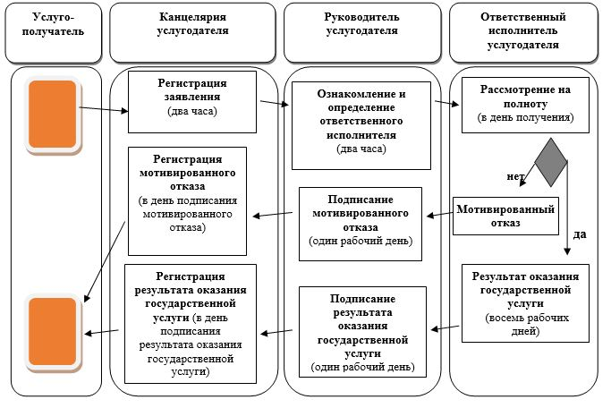

|  |  |
| --- | --- |
|  | Приложение 2  к приказу Заместителя Премьер-Министра Республики Казахстан – Министра сельского хозяйства Республики Казахстан от 22 августа 2017 года № 347 |
|  | Приложение к регламенту государственной услуги "Согласование удельных норм водопотребления и водоотведения" |

**Справочник**  
**бизнес-процессов оказания государственной услуги "Согласование удельных норм водопотребления и водоотведения"**

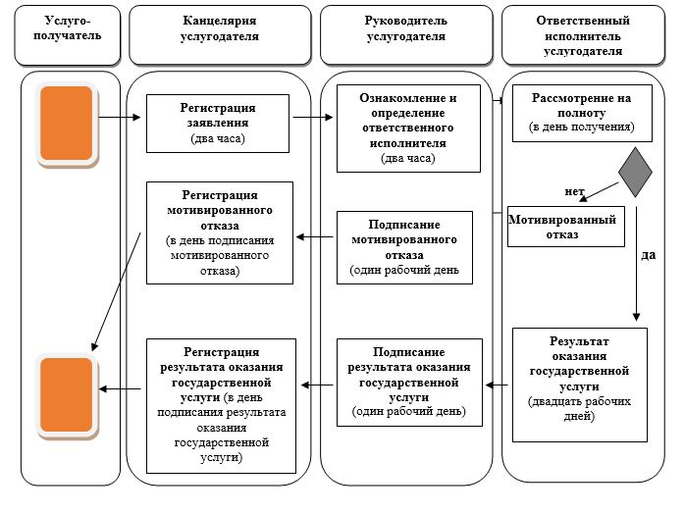

|  |  |
| --- | --- |
|  | Приложение 3 к приказу Заместителя Премьер- Министра Республики Казахстан – Министра сельского хозяйства Республики Казахстан от 22 августа 2017 года № 347 |
|  | Приложение к регламенту государственной услуги "Разрешение на специальное водопользование" |

**Справочник**  
**бизнес-процессов оказания государственной услуги "Разрешение на специальное водопользование"**

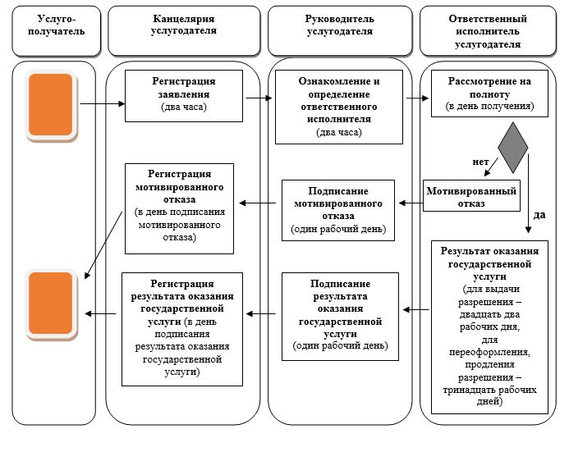

© 2012. РГП на ПХВ «Институт законодательства и правовой информации Республики Казахстан» Министерства юстиции Республики Казахстан